**Vacances d’Hiver**

Du samedi 11 février après la classe au lundi 27 février au matin

J’accroche cette page (sur le réfrigérateur, dans ma chambre…)

Pour patienter jusqu’à la rentrée **j’entoure la maison** à la fin de chaque journée. Quand toutes les maisons sont entourées, je retourne à l’école.

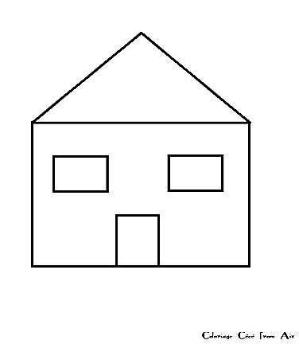

Samedi 11 février

Lundi 13 février

Mardi 14 février

Dimanche 26 février

Samedi 25 février

Jeudi 23 février

Dimanche 12 février

Vendredi 24 février



Vendredi 17 février

Mercredi 15 février

Jeudi 16 février

Dimanche 19 février

Lundi 20 février

Mardi 21 février

Mercredi 22 février

Samedi 18 février